Hola a tots i a totes !
Per començar m’agradaria donar-vos les gràcies per com heu treballat a l’ àrea de Coneixement del Medi Natural durant aquest temps. Les gràcies a vosaltres i a les vostres famílies que han contribuït a que tot funcionés : pares, mares, avis, àvies, germans i germanes grans...
El repte no era fàcil per ningú però vosaltres l’heu superat amb escreix !
MOLTÍSSIMES FELICITATS !!
Et faré dues propostes .
Però ets lliure de presentar qualsevol altre: valoració d’aquestes setmanes, valoració del curs, un experiment , una notícia ...

IMPORTANT !!

Al fer el retorn de l’activitat cal revisar:

- Adreça correu electrònic: mtellez@xtec.cat
- Assumpte: Medi natural i el teu nom.

Gaudeix molt !!

Activitat 1________

Gaudim creant obres amb Land Art
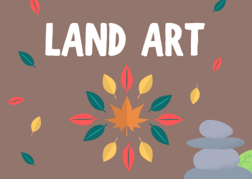
Ja fa uns dies que podem començar a sortir de casa, sempre recordant que és molt important respectar les mesures necessàries.

Podem aprofitar aquesta oportunitat per crear obres de Land Art a la natura.
- Què és el Land Art?
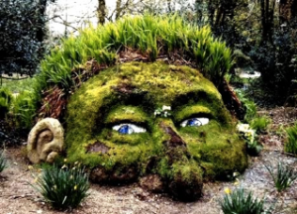
El Land Art és un moviment d’art contemporani que promou la reflexió sobre la importància de cuidar el medi ambient mitjançant intervencions que transformen paisatges en obres d’art.
El nom de Land art vol dir art terrestre.

Quin és el seu origen?
El Land Art va tenir el seu origen l’any 1968 amb l’exposició Earthworks a la Candace Dwan Gallery de Nova York a través d’un dels seus artistes més coneguts: Robert Smithson.
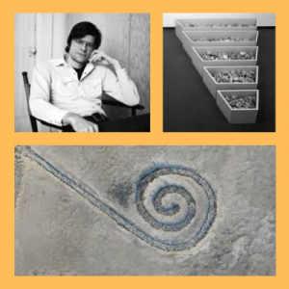

Quina filosofia segueix el Land Art?
El moviment busca treure l’art dels museus per portar les obres a l’exterior.

La majoria d’obres de Land Art són efímeres. Els elements de la natura com la pluja, l’erosió, el vent … afecten l’obra.

Una altra característica del Land Art és la interacció entre l’obra, l’entorn i l’espectador.

El Land Art és un corrent artístic que dóna importància al procés de creació de l’obra i no tant a l’obra acabada.
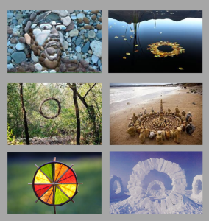

Quins materials fa servir?
Per fer les obres de Land Art s’utilitzen elements de la natura que estan en el lloc on es construeix l’obra. Les gammes de colors i textures són molt importants.
S’utilitza materials que trobem a la natura com poden ser: fusta, terra, pedres, sorra, herba, roques, aigua, gel, neu, etc…

Quines obres s’han fet amb Land art?
En aquest vídeo descobrireu un recull de fotografies d’obres fetes amb Land Art. Veureu obres magnífiques que segur que us encantaran.
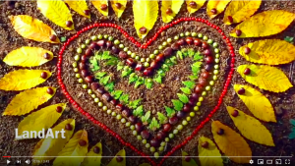

https://www.youtube.com/watch?v=IyktxsCYWYg&feature=youtu.be

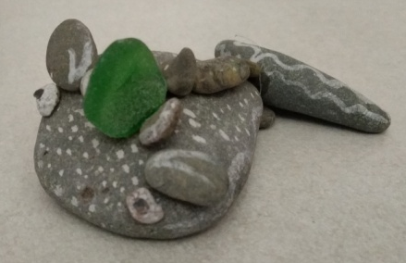
Fa uns anys una alumna em va fer aquest regal. Tota una obra de Land Art.

Us animo a crear la vostra obra de Land Art. Deixeu anar la creativitat i inspireu-vos en la natura.
És molt important que en fer l’obra, la natura no en quedi afectada, cal que siguem molt respectuosos i cuidem molt el nostre entorn.
- Heu fet alguna creació amb Land Art? Com ha anat l’experiència?
- T’ animo a compartir-ho fent un comentari .

Activitat 2________
EXPERIMENT Demana l’ajuda d’un adult !!
- Experiment amb un ou: com es forma el vent?
Sabeu com es forma el vent? Doncs ho descobrirem fent un experiment amb un ou.
El vent es genera pel desplaçament de l’aire d’una zona on hi ha més aire (i per tant més pressió) cap a una zona on hi ha menys pressió i per tant menys aire. I és que l’aire tendeix sempre a omplir l’espai i gràcies al moviment que fa per anar a una zona amb més aire, es crea el vent.
- MATERIAL
- 1 ampolla de vidre amb una boca d’una mida una mica més petita que un ou
- 1 ou dur pelat
- aigua
- 1 bullidor d’aigua o un cassó
- 1 bol
- PROCEDIMENT

- Escalfa l’aigua amb un bullidor o cassó. També podeu optar per fer escalfar l’aigua de l’ampolla al bany maria.
- Quan estigui calenta posa un dit d’aigua a dins l’ampolla.
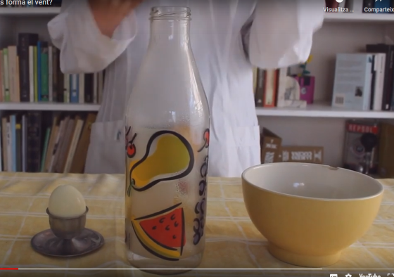
- Deixa l’aigua a l’ampolla uns 40 segons i la retires.
- Posa ràpidament l’ou dur pelat al damunt de la boca de l’ampolla i veuràs com l’ou a poc a poc s’introdueix dins de l’ampolla.
Truc per treure l’ou de l’ampolla
- Introdueix parcialment una bossa de plàstic a l’ampolla i bufa fins que l’ou estigui envoltat per la bossa.
- Estira a poc a poc fins que l’ou surti. Si cal, torna a bufar per col·locar l’ou en la posició correcta.

- Et passo l’adreça del vídeo per si necessites visualitzar el procediment.

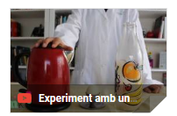
https://www.youtube.com/watch?v=3G71m3Yyc2s

- RESPON :
- Què t’ha semblat l’explicació que fa la Queralt ?

- Has aconseguit fer entrar l’ou ? I treure’l?

Activitat 3________

Personal

